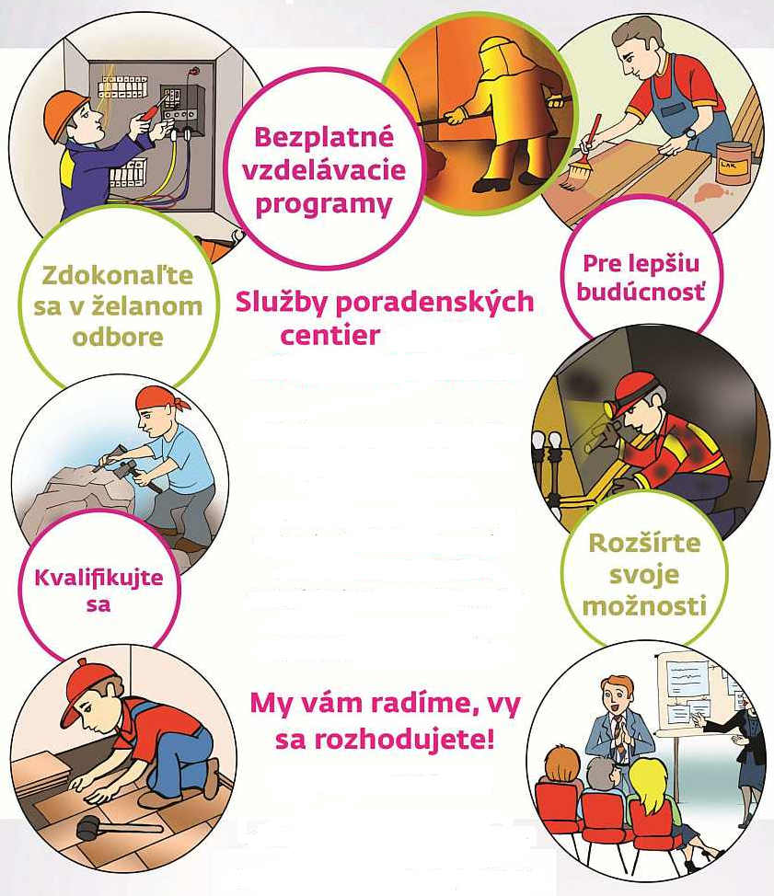Informácie a poradenské služby 1.B

Úrad poskytuje občanom, uchádzačom o zamestnanie, záujemcom o zamestnanie a zamestnávateľom informačné a poradenské služby.

Informačné a poradenské služby na účely zákona o službách zamestnanosti sú služby pri:

* voľbe povolania,
* výbere zamestnania vrátane zmeny zamestnania,
* výbere zamestnanca,
* adaptácii zamestnanca v novom zamestnaní.

Informačné a poradenské služby na účely tohto zákona sú aj služby pri poskytovaní informácií a odborných rád o:

* požiadavkách na odborné zručnosti a praktické skúsenosti potrebné na vykonávanie pracovných činností na pracovných miestach na trhu práce podľa národnej sústavy povolaní,
* možnostiach zamestnania na území Slovenskej republiky a v zahraničí,
* predpokladoch na výkon povolania,
* možnostiach a podmienkach účasti na programoch aktívnych opatrení na trhu práce a na aktivačnej činnosti,
* podmienkach nároku na dávku v nezamestnanosti,
* podmienkach účasti v partnerstvách vytvorených na podporu rozvoja zamestnanosti v územnom obvode úradu.

**Informačné a poradenské služby pri voľbe povolania** (preventívne poradenstvo) sú služby:

* pre žiakov základných škôl (ZŠ) a stredných škôl (SŠ),
* pre ich zákonných zástupcov
* zamerané predovšetkým na poskytovanie informácií a odborných rád o druhoch povolaní
* o predpokladoch a požiadavkách na výkon určitého povolania**.**

**Cieľom** je pomáhať žiakom ZŠ/SŠ alebo ich zákonným zástupcom pri rozhodovaní sa o otázkach voľby povolania a budúcej pracovnej kariéry.

**Informačné a poradenské služby pre výber zamestnania** a jeho zmenu zahŕňajú poskytovanie informácií a odborných rád súvisiacich so zdravotnými požiadavkami a požiadavkami na odborné zručnosti a praktické skúsenosti, ktoré sú potrebné na vykonávanie pracovných činností na pracovnom mieste.

**Informačné a poradenské služby pri výbere zamestnanca**zahŕňajú poskytovanie informácií a odborných rád zamestnávateľom pri hľadaní vhodného zamestnanca na konkrétne pracovné miesto.

**Informačné a poradenské služby** **pri adaptácii zamestnanca v novom zamestnaní**sú poskytované zamestnávateľom a sú zamerané na uľahčenie adaptácie ich zamestnancov v novom zamestnaní.

Informačné a poradenské služby poskytuje úrad bezplatne.

Informačné a poradenské služby môže na základe písomnej dohody uzatvorenej s ústredím poskytovať aj právnická osoba alebo fyzická osoba, ktorá vykonáva činnosti podľa zákona o službách zamestnanosti, najmä pri sprostredkovaní zamestnania, odborných poradenských službách, vzdelávaní a príprave pre trh práce a pri začleňovaní znevýhodnených uchádzačov o zamestnanie na trh práce.



posielajte do: **13. 01. 2021**

e-mail: [tom1310@centrum.sk](mailto:tom1310@centrum.sk)

**uvádzajte meno a triedu**

**ÚLOHY:**

1. Aké služby poskytuje UPSVaR?
2. Čo je cieľom informačných a poradenských služieb pri voľbe povolania?
3. Kto rozhodoval o výbere Vášho povolania?